Mails

Mailen nedenfor er taget med, for at dokumentere, hvordan ultralydsscanneren skal tilsluttes.

**Mail sendt den 6. september kl. 16:08**

Fra Marie Kirkegaard

Til Søren Holm Pallesen.

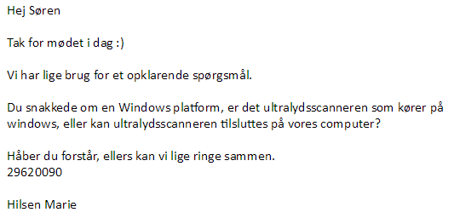

**Mail sendt den 6. september kl. 20:18.**

Fra Søren Holm Pallesen

Til Marie Kirkegaard

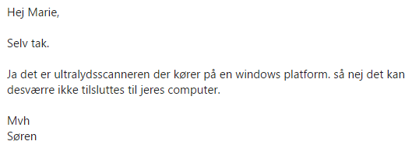

Mail sendt d. 21. november 2016 kl. 09:52

**Subject:** Rapportskrivning

Hej Michael,

Vi er lidt i tvivl, om vi skal inkludere et afsnit i rapporten om brystet, årsager til brystkræft og hvordan knuder ses forskelligt på røntgen og ultralyd.

Hvad tænker du om det? Evt. om det er for langt væk fra selve systemet. Det er jo radiologen, der vil sidde og kigge på selve billederne, så derfor er det måske ikke nødvendigt at have med i rapporten. Samtidig kan det måske være godt at give læseren lidt teori om, hvad årsagen er til, at der kommer brystkræft.

Mvh Charlotte

Mail sendt d. 21. november 2016 kl. 09:55

**Subject:** Rapportskrivning

Jeg syntes fint det kan være med. Det er jo i det kontekst systemet skal bruges, selvom det er radiologen der i sidste ende vurderer billederne.

Med venlig hilsen

Michael Alrøe | 41 89 32 43